
CÔNG TY CP XÂY DỰNG VÀ PT CÔNG NGHỆ THỊNH PHÁT
Địa chỉ: Trung dương - Kiêu Kỵ - Gia lâm – Hà Nội
Điện thoại : 04.2210 5666 Mobile: 0986 849 185
E-mail: xaydungthinhphat@yahoo.com Web : xaydungthinhphat.com
Hà nội, ngày 01 tháng 12năm 2010
BÁO GIÁ
Công ty CP Xây dựng và phát triển công nghệ Thịnh Phát xin gửi tới Quý khách hàng lời chào trân trọng và hợp tác. Chúng tôi trân trọng gửi tới bảng báo giá các sản phẩm Gạch block, gach terrazo, bó vỉa, tấm đan như sau:
STT | Chủng loại | Quy cách | Mầu sắc  kích thước | Định mức | Đơn giá  (đồng/m²)
I | Gạch lát sân vườn
1 | Gạch Bát giác | 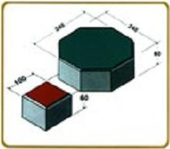 | Đỏ, vàng, ghi | 17.5 Cặp/m² | 70,000
1 | Gạch Bát giác |  | Xanh | 17.5 Cặp/m² | 73,000
2 | Gạch Zic zắc | 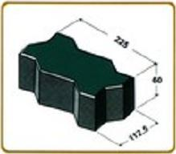 | Đỏ, vàng, ghi | 39.5 viên/m² | 70,000
2 | Gạch Zic zắc |  | Xanh | 39.5 viên/m² | 73,000
3 | Gạch lục giác | 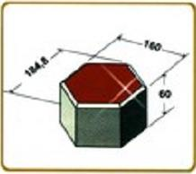 | Đỏ, vàng, ghi | 42 viên/m² | 70,000
3 | Gạch lục giác |  | Xanh | 42 viên/m² | 73,000
4 | Gạch hình sao | 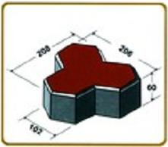 | Đỏ, vàng, ghi | 36 viên/m² | 70,000
4 | Gạch hình sao |  | Xanh | 36 viên/m² | 73,000
5 | Gạch chữ nhật | 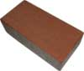 | Đỏ, vàng, ghi | 50Viên/m² | 3,800
6 | Gạch số 8 thảm cỏ | 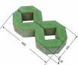 | Xanh | 11 viên/m² | 80,000
7 | Gạch kè bờ | 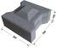 | Ghi, đen | 12,5 viên/m² | 135,000
8 | Gạch lát Terrazo 30x30x3 | 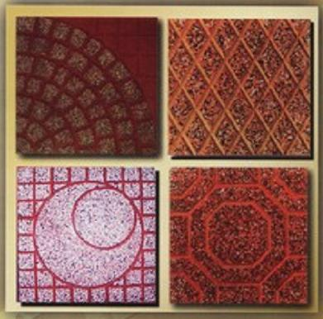 | Đỏ, vàng, ghi | 11 viên/m² | 75,000
8 | Gạch lát Terrazo 30x30x3 |  | Xanh | 11 viên/m² | 78,000
9 | Gạch lát Terrazo 40x40x3 |  | Đỏ, vàng, ghi | 6.25 viên/m² | 75,000
9 | Gạch lát Terrazo 40x40x3 |  | Xanh | 6.25 viên/m² | 78,000
II | Bó vỉa hè
1 | Bó vỉa bê tông | 26  23  100  18  22  100 | 23x26x100 | 1viên/m dài | 58,000
2 | Bó vỉa bê tông |  | 18x22x100 | 1viên/m dài | 54,000
3 | Bó vỉa bê tông | 18  22  100 | 18x30x100 | 1viên/m dài | 75,000
4 | Bó vỉa bê tông | 18  30  100 | 18x53x100 | 1viên/m dài | 125,000
5 | Gạch xây | 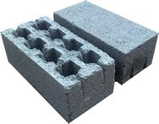 | 235x110x80 | Viên | 3,000
6 | Viên đan rãnh | 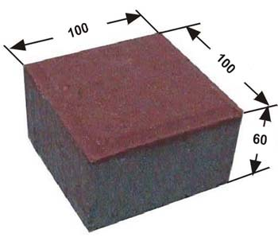 | 30x50x6 | Viên | 14,000
7 | Gạch xi măng |  | 30x30x3 | Viên | 6,500
8 | Gạch xi măng |  | 40x40x4 | Viên | 14,500
9 | Viên bó gốc cây |  |  | Viên | 14,300
10 | Ghế đá hai mầu |  |  | Chiếc | 855,000

Chú ý : - Đơn giá trên đã bao gồm thuế VAT và vận chuyển tới chân công trình cách trung
tâm Hà nội bán kính 20km
- Đơn giá có giá trị tại thời điềm thông báo, Mọi chi tiết xin liên hệ!
Hotline: Nguyễn Hùng 0986 849 185
CÔNG TY CP XÂY DỰNG VÀ PT CÔNG NGHỆ
THỊNH PHÁT

